江淮汽车股份校园招聘简章
安徽江淮汽车股份有限公司1999年9月30日成立，前身为合肥江淮汽车制造厂，始建于1964年。公司占地面积405万平方米，总资产53亿元，员工总数7000人 。公司于2001年在上海证券交易所上市，股票名称为“G江汽”(原名为“江淮汽车”)，股票代码600418，公司是安徽省高新技术企业、国家火炬计划重点高新技术企业。
江淮集团由乘用车公司（蔚来汽车）、商用车公司、国际公司、发动机公司、研发中心、多功能商用车公司组成。江淮汽车是集商用车、乘用车及动力总成研发、制造、销售和服务于一体的综合型汽车制造厂商。
有国家级企业技术中心，是国家火炬计划高新技术企业，拥有员工16000余人。公司现占地面积460多万平方米，具有年产50万辆整车、20万台发动机的生产能力。2008年公司销售各类汽车及底盘近20万辆，实现销售收入148亿元，主导产品继续保持行业领先地
位。
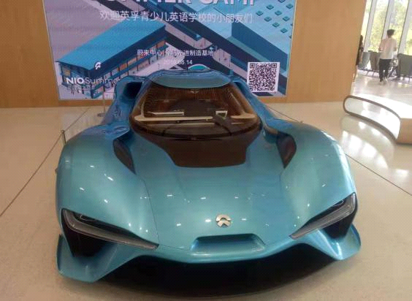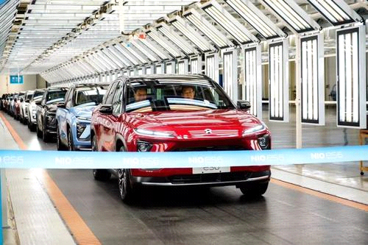

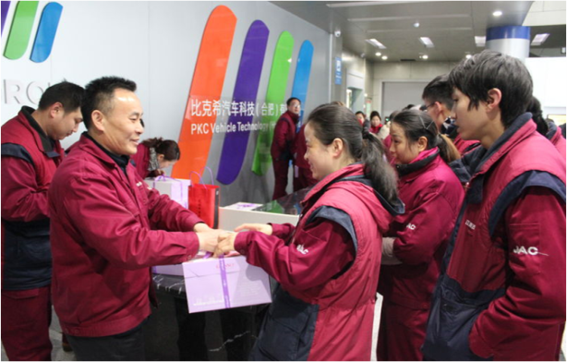
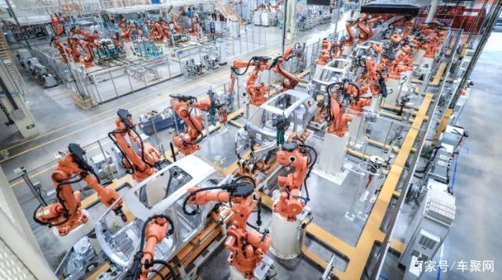

- 招聘岗位：
汽车检测与装配 20人
生产技术及管理骨干 10人
二、招聘要求：
1）16周岁-25周岁；
2）中专及以上学历；汽车及理工科类专业优先
3）身体健康，吃苦耐劳，积极向上。
三、薪资待遇：
1）工作时间：8:30-17:30，每天八小时，长白班，生产旺季会根据实际订单适当安排加班，最多不超过3小时，实行单双休制。
2）综合工资：15元/小时
效益奖；6个月调薪一次。
4）年终奖：视公司效益按月发放（春节前），正式员工2019年人均8400元，2019年公司员工薪资人均综合年收入6-7万元
四、相关福利：
1）无尘恒温车间、无夜班、中央空调、上下班提供交通班车。
2）提供工作餐（标准食堂：两荤一素一汤），加班提供免费加班餐，发放加班费。
3）提供住宿（现代化式大型公寓，有独立卫生间，空调，洗衣房，专人管理）为优秀者提供发展空间（公司每年有多次内部竞聘机会）。
梦想热线：
18656959860 18715026019

